**第二章 Python的变量**

**一 、变量**

顾名思义，变量就是其值可以改变的量，而不是固定不变的。

变量的三要素：变量名、变量值、 变量的类型。变量的数据类型决定了如何将代表这些值的位存储到计算机的内存中，不同的数据类型在计算机中内存中存储结构是不一样的，当然，不同的数据类型定义的一组操作也是不一样的，比如String类型的数据有截取字符串的操作，而数据类型的数据可以进行加减乘除。

Python 中的变量在使用前都必须先赋值，变量赋值以后该变量才会被创建。

在 Python 中，变量的类型，我们所说的"类型"是变量所指的内存中存储数据对象的类型。

等号（=）用来给变量赋值。等号（=）运算符左边是一个变量名,等号（=）运算符右边是

存储在变量中的值，把右边的值赋给左边的变量，或者说左边的变量指向右边的值。

如同声明变量 a=103,在计算机机内存中存储的结构如下：

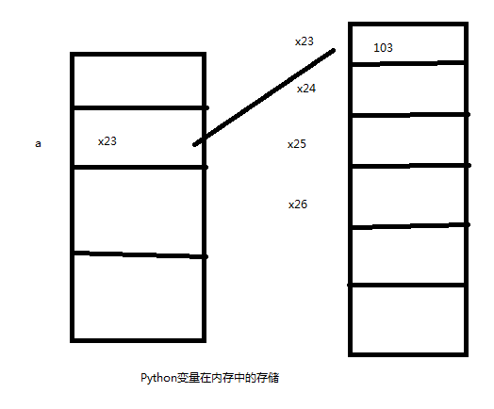

这里有两步：

Python先把103存入内存中，并获取该变量的地址值

再把这个变量值赋给变量a

可以理解为变量a存储的是指向103的这个值的地址。

如何一个变量的值改变，内存改变如下：

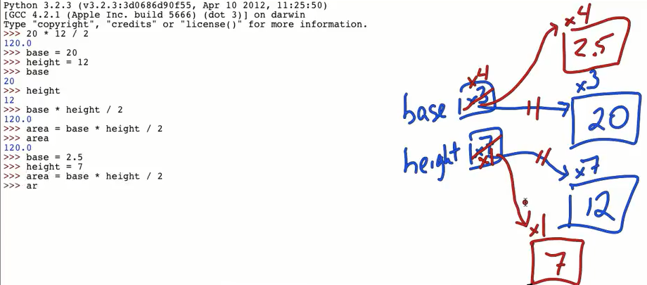

**二、给变量赋值**

变量必须先赋值，然后才可以使用。

1、给单个变量赋值

>>> # 整数类型 integer int

>>> a=103

>>> # 浮点类型 float

>>> b=1.03

>>> # 字符类型

>>> e='1234sas'

>>> # 输出上面的数据类型

>>> print(a)

103

>>> b

1.03

>>> print(e)

1234sas

**2、给多个变量赋值**

1、把一个值赋给多个变量

>>> a=d=c=d=105

>>> print(d)

105

>>> print(c)

105

多个变量多个值

变量名和变量值都用“,”隔开，变量名和变量值之间一一对应。举一个例子：

>>> a,b,c=12,34,56

>>> print(b)

34

下面的写法是错误的：

>>> a=23,b=45,c=46,d=123

SyntaxError: can't assign to literal

**三、变量的命名规范**

在Python中，变量名必须以字母或下划线字符开头，可以包含字母、数字和下划线。大写字母和小写字母都是允许的。格式不好的变量名称会导致语法错误，如果我们包含一个非字母的，非下划线，非数字字符作为变量名。

Python也是严格区分大小写的。

变量名不能是关键字,如：['and', 'as', 'assert', 'break', 'class', 'continue', 'def', 'del', 'elif', 'else', 'except', 'exec', 'finally', 'for', 'from', 'global', 'if', 'import', 'in', 'is', 'lambda', 'not', 'or', 'pass', 'print', 'raise', 'return', 'try', 'while', 'with', 'yield']

注意几点：

1、不能以数字、特殊符号开头

2、整个命名不可以包含特殊符号

3、建议使用类似people_name的命令方式，这样比较容易阅读,比如user_name、 user_age

use